**PENGENALAN MONUMEN-MONUMEN BERSEJARAH DI KOTA PEKANBARU MENGGUNAKAN *AUGMENTED REALITY* (AR) BERBASIS ANDROID**

**Tri Oktapiani Purba¹, Harun Mukhtar², Yulia Fatma³**

### 1,2,3Teknik Informatika, Fakultas Ilmu Komputer, Universitas uhammadiyah Riau

### [1trioktapianipurba@student.umri.ac.id](mailto:1.tripurba@umri.ac.id), [2harunmukhtar@umri.ac.id](mailto:2harunmukhtar@umri.ac.id), [3yuliafatma@umri.ac.id](mailto:3yuliafatma@umri.ac.id)

### Abstract

### Building an information media using Android-based Augmented Readily (AR) technology. The lack of information media for the public in recognizing historical monuments in Pekanbaru City makes people less understand the purpose of the construction or history of the foundations of monuments that are often found in Pekanbaru City so that they are sometimes considered as objects of decoration or photo objects. Therefore, it is necessary to build an information media for the community in the form of application, one of which is by utilizing the technology that is developing at this time, which is Android-based Augmented Readily (AR) technology on historical monuments in the city of Pekanbaru. By using data collection methods, analysis, design, implementation, and testing. With this application can provide information to the public about the history and purpose of building monuments in the city of Pekanbaru.

**Key words :** monuments, augmented reality, historical, android, pekanbaru

### Abstrak

### Membangun sebuah media informasi menggunakan teknologi *Augmented Readily (AR)* berbasis Android. Kurangnya media informasi untuk masyarakat dalam mengenal monumen-monumen bersejarah di Kota Pekanbaru membuat masyarakat kurang memahami maksud dibagunnya atau sejarah berdirinya monumen-monumen yang banyak djumpai di wilayah Kota Pekanbaru sehingga terkadang dianggap sebagai objek hiasan atau objek foto. Maka dari itu perlu dibangun sebuah media informasi untuk masyarakat dalam bentuk aplikasi salah satunya dengan memanfaatkan teknologi yang berkembang saat ini yaitu teknologi *Augmented Readily (AR)* berbasis Android pada monumen bersejarah di kota Pekanbaru. Dengan menggunakan metode pengumpulan data, analisis, desain, implementasi, dan pengujian. Dengan adanya aplikasi ini dapat memberikan informasi kepada masyarakat mengenai sejarah dan maksud dibangunya monumen-monumen yang ada di Kota Pekanbaru.

### Kata Kunci : monumen, augmented reality, sejarah, android, pekanbaru.

**1. Pendahuluan**

Kota Pekanbaru memiliki sedikitnya delapan monumen yang tersebar di berbagai titik. Sebagai contoh monumen Bambu Runcing, monumen Bambu Runcing dibangun sebagai pengingat akan perjuangan para pahlawan saat merebut kemerdekaan melawan para penjajah dan sebagai pemompa semangat para pemuda untuk mengisin kemerdekaan. Namun banyak pula masyarakat Kota Pekanbaru yang kurang memahami maksud didirikanya monumen yang banyak tersebar di wilayah kota Pekanbaru.

Kurangnya media informasi untuk masyarakat dalam mengenal monumen-monumen bersejarah di kota Pekanbaru membuat masyarakat kurang memahami maksud dibagunnya atau sejarah berdirinya monumen-monumen yang banyak djumpai di wilayah kota Pekanbaru sehingga terkadang dianggap sebagai objek hiasan atau objek foto. Pada situasi seperti ini perlunya sebuah media yang dapat memberikan informasi kepada masyarakat. Salah satu teknologi yang sedang berkembang sekarang adalah *Augmented Reality* (AR).

Augmented Reality (AR) merupakan salah satu bagian dari *Virtual Reality* (VR).AR memberikan gambaran kepada pengguna tentang penggabungan dunia nyata dengan dunia maya dilihat dari tempat yang sama. [2]

Perlu adanya media yang lebih interaktif dalam menyampaikan informasi-informasi Salah satunya dengan memanfaatkan media *Augmented Reality* (AR), dengan *Augmented Reality* (AR) informasi yang di sampaikan berupa gambar animasi yang lebih disukai dan dimengerti masyarakat.

Situs sejarah merupakan tempat atau daerah dimana terdapat informasi tentang peninggalan-peninggalan bersejarah yang merepresentasikan keluhuran budaya masyarakat.[5]

**2. Metode Penelitian**

Metode penelitian merupakan tahapan-tahapan yang digunakan dapat digambarkan seperti gambar dibawah ini:

|  |
| --- |
| Pengumpulan Data |

|  |
| --- |
| Analisis |

|  |
| --- |
| Desain |

|  |
| --- |
| Implementasi |

|  |
| --- |
| Pengujian |

Gambar 1. Metode Penelitian

**3. Hasil dan Pembahasan**

1. **Analisis**
2. Kebutuhan Fungsional

Proses-proses yang dapat dilakukan oleh sistem yang dibuat.

1. Kebutuhan Non-Fungsional

Perangkat keras dan perangkat lunak yang dibutuhkan dalam pembuatan sistem.

1. **Perancanga dan Desain**
2. *Use Case Diagram*

*Use Case* merupakan gambaran skenario dari interaksi antara *user* dengan sistem.[3]

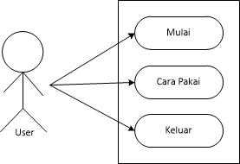

Gambar 2. *Use Case Diagram*

1. *Activity Diagram*

Activity diagram adalah sebuah diagram alur kerja yang menjelaskan berbagai kegiatan pengguna atau system.



Gambar 3. *Activity* Diagram

1. Flowchart

Flowchart merupakan gambaran secara grafik dari langkah-langkah dan urutan-urutan prosedur dari suatu program yang dibuat. [4]

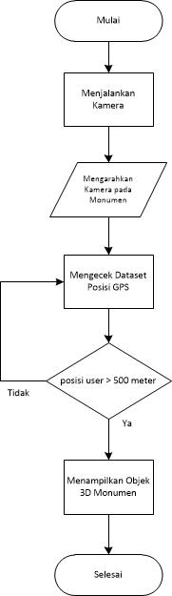

Gambar 4. Flowchart

1. **Implementasi**
2. Pembuatan Objek 3 D

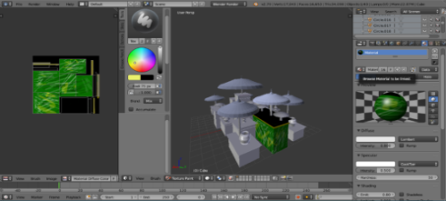

Gambar 6. Objek 3D

1. Penerapan Objek pada *Unity*

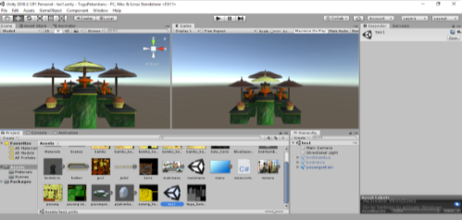

Gambar 7. Penerapan Objek

1. Pengodingan

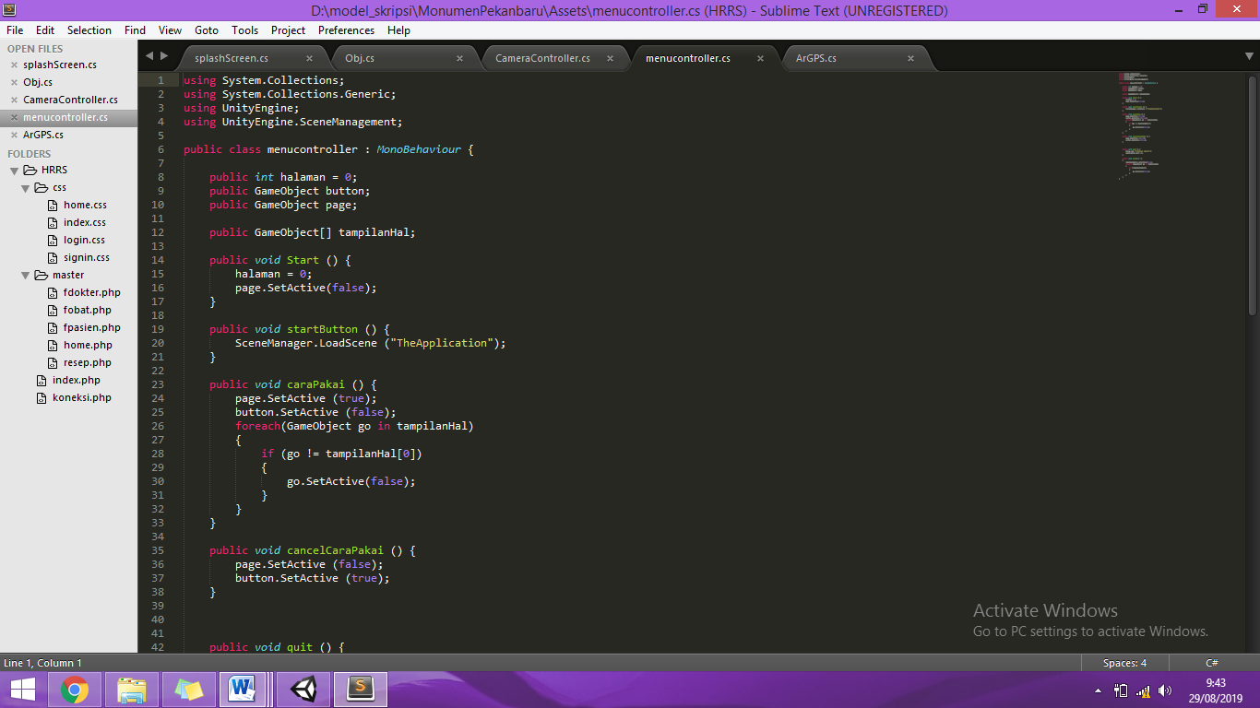

Gambar 8. Pengodingan

1. Tampilan Aplikasi Monumen Pekanbaru

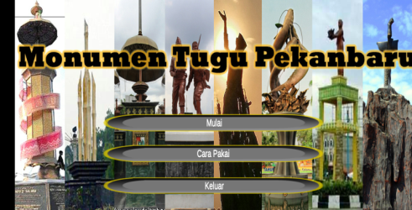

Gambar 9.Tampilan aplikasi

1. **Pengujian**
2. Pengujian *Black Box Testing*

*Black Box Testing* berfokus pada spesifikasi fungsional dari perangkat lunak. *Tester* dapat mendefinisikan kumpulan kondisi input dan melakukan pengetesan pada spesifikasi fungsional program.[2]

1. Pengujian Menggunakan Kuesioner

Instrumen pengujian yang berupa kuesioner akan digunakan untuk melakukan pengukuran dengan tujuan menghasilkan data yang akurat. Dalam penelitian ini skala pengukuran yang digunakan adalah skala Likert. Skala Likert merupakan skala yang didesain untuk menilai sejauh mana responden setuju atau tidak setuju

Tabel 1. hasil kuesoner

|  |  |  |  |  |  |  |
| --- | --- | --- | --- | --- | --- | --- |
| No | Kriteria Penilaian | Skor | | | | |
| STB | TB | K | B | SB |
| 1 | Tampilan Aplikasi Menarik | 0 | 0 | 1 | 9 | 10 |
| 2 | Aplikasi Mudah di Operasikan | 0 | 0 | 1 | 10 | 9 |
| 3 | Informasi Dari Setiap Monumen Sangat Jelas | 0 | 0 | 0 | 12 | 8 |
| 4 | Dengan Adanya Aplikasi Pengenalan Monumen Dapat Memberikan Informasi Tentang Monumen Yang Ada di Kota Pekanbaru | 0 | 0 | 0 | 12 | 8 |
| Jumlah | | 0 | 0 | 2 | 43 | 35 |
| Jumlah Skor | | 0 | 0 | 6 | 172 | 175 |
| Skor | | 400 | | | | |
| Presentase | |  | | | | |

Skor Maksimal :

Skor *likert* * Jumlah butir soal

5 * 4 = 20

Total Maksimum Point :

Skor maksimal * jumlah responden

20 * 20 = 400

∑skor = (35 *5)+(43*4)+(2*3)+(0*0)+(0*0)

∑skor = 175+172+6+0+0 = 353

Presentase kelayakan =

∑skor observasi

= $\frac{353}{400}x100\text{\%}$

= 88.25%

**4. Kesimpulan**

Berdasarkan dari hasil penelitian maka dapat disimpulkan :

1. Berdasarkan hasil pengujian kuesioner terhadap 20 orang responden bahwa sistem ini membantu dalam memberikan informasi mengenai sejarah monumen yang ada di Kota Pekanbaru dengan tingkat kelayakannya 88.25%.
2. Tersedianya sebuah media informasi kepada masyarakat mengenai sejarah monumen yang ada di kota Pekanbaru dalam bentuk aplikasi dengan memanfaatkan teknologi Augmented Reality berbasis Android.
3. Pada pengembangan Aplikasi selanjutnya dapat memberikan notifikasi kepada pengguna jika sedang berada dekat pada lokasi monumen kemudian Aplikasi tersebut selanjutnya dapat dikembangkan dalam wilayah yang lebih luas.

**DAFTAR PUSTAKA**

[1] P. Haryani and J. Triyono, “Augmented Reality (Ar) Sebagai Teknologi Interaktif Dalam Pengenalan Benda Cagar Budaya Kepada Masyarakat,” *Simetris J. Tek. Mesin, Elektro dan Ilmu Komput.*, vol. 8, no. 2, p. 807, 2017.

[2] M. S. Mustaqbal, R. F. Firdaus, and H. Rahmadi, “( Studi Kasus : Aplikasi Prediksi Kelulusan SNMPTN ),” *Penguji. Apl. Menggunakan Black Box Test. Bound. Value Anal. (Studi Kasus Apl. Prediksi Kelulusan SNMPTN)*, vol. I, no. 3, p. 34, 2015.

[3] F. Ardiyansyah, “IMPLEMENTASI PATTERN RECOGNITION PADA PENGENALAN MONUMEN-MONUMEN BERSEJARAH DI KOTA BANDUNG Teknik Informatika Universitas Komputer Indonesia Jurnal Ilmiah Komputer dan Informatika ( KOMPUTA ),” 2014.

[4] A. W. Saputra, A. Susano, and P. Astuti, “Rancang Bangun Aplikasi Edukasi Hardware Komputer Berbasis Teknologi Augmented Reality dengan Menggunakan Android,” *Fakt. Exacta*, vol. 11, no. 4, p. 310, 2018.

[5] H. Setiawan, H. Mukhtar, and Soni, “Aplikasi Pengenalan Situs Bersejarah di Kota Pekanbaru dengan Augmented Reality Markerless Berbasis Android,” vol. 9, no. 2, pp. 387–395, 2019.